Архитектура вычислительных систем

Лабораторная работа №2

Виктория Андреевна Радченко

Содержание

# 1 Цель работы

изучить идеологию и применение средств контроля версий. Приобрести практические навыки по работе с системой git

# 2 Задание

1. Сначала сделаем предварительную конфигурацию git. Откройте терминал и введите следующие команды, указав имя и email владельца репозитория.
2. Настроим utf-8 в выводе сообщений git.
3. Зададим имя начальной ветки (будем называть её master).
4. Для последующей идентификации пользователя на сервере репозиториев необходимо сгенерировать пару ключей (приватный и открытый).
5. Откройте терминал и создайте каталог для предмета «Архитектура компьютера».
6. Репозиторий на основе шаблона можно создать через web-интерфейс github. Перейдите на станицу репозитория с шаблоном курса https://github.com/yamadharma/coursedirectory-student-template.Далее выберите Use this template.
7. В открывшемся окне задайте имя репозитория (Repository name) study_2022–2023_arh-pc и создайте репозиторий (кнопка Create repository from template). Откройте терминал и перейдите в каталог курса.
8. Создайте отчет по выполнению лабораторной работы в соответствующем каталоге рабочего пространства (labs>lab03>report).
9. Скопируйте отчеты по выполнению предыдущих лабораторных работ в соответствующие каталоги созданного рабочего пространства.
10. Загрузите файлы на github.

# 3 Теоретическое введение

Здесь описываются теоретические аспекты, связанные с выполнением работы.

Например, в табл. 1 приведено краткое описание стандартных каталогов Unix.

Таблица 1: Описание некоторых каталогов файловой системы GNU Linux

| Имя каталога | Описание каталога |
| --- | --- |
| / | Корневая директория, содержащая всю файловую |
| /bin | Основные системные утилиты, необходимые как в однопользовательском режиме, так и при обычной работе всем пользователям |
| /etc | Общесистемные конфигурационные файлы и файлы конфигурации установленных программ |
| /home | Содержит домашние директории пользователей, которые, в свою очередь, содержат персональные настройки и данные пользователя |
| /media | Точки монтирования для сменных носителей |
| /root | Домашняя директория пользователя root |
| /tmp | Временные файлы |
| /usr | Вторичная иерархия для данных пользователя |

Более подробно об Unix см. в [1–6].

# 4 Выполнение лабораторной работы

Описываются проведённые действия, в качестве иллюстрации даётся ссылка на иллюстрацию (рис. 1) 1. Создаём учётную запись на сайте https://github.com/ и заполняем основные данные.

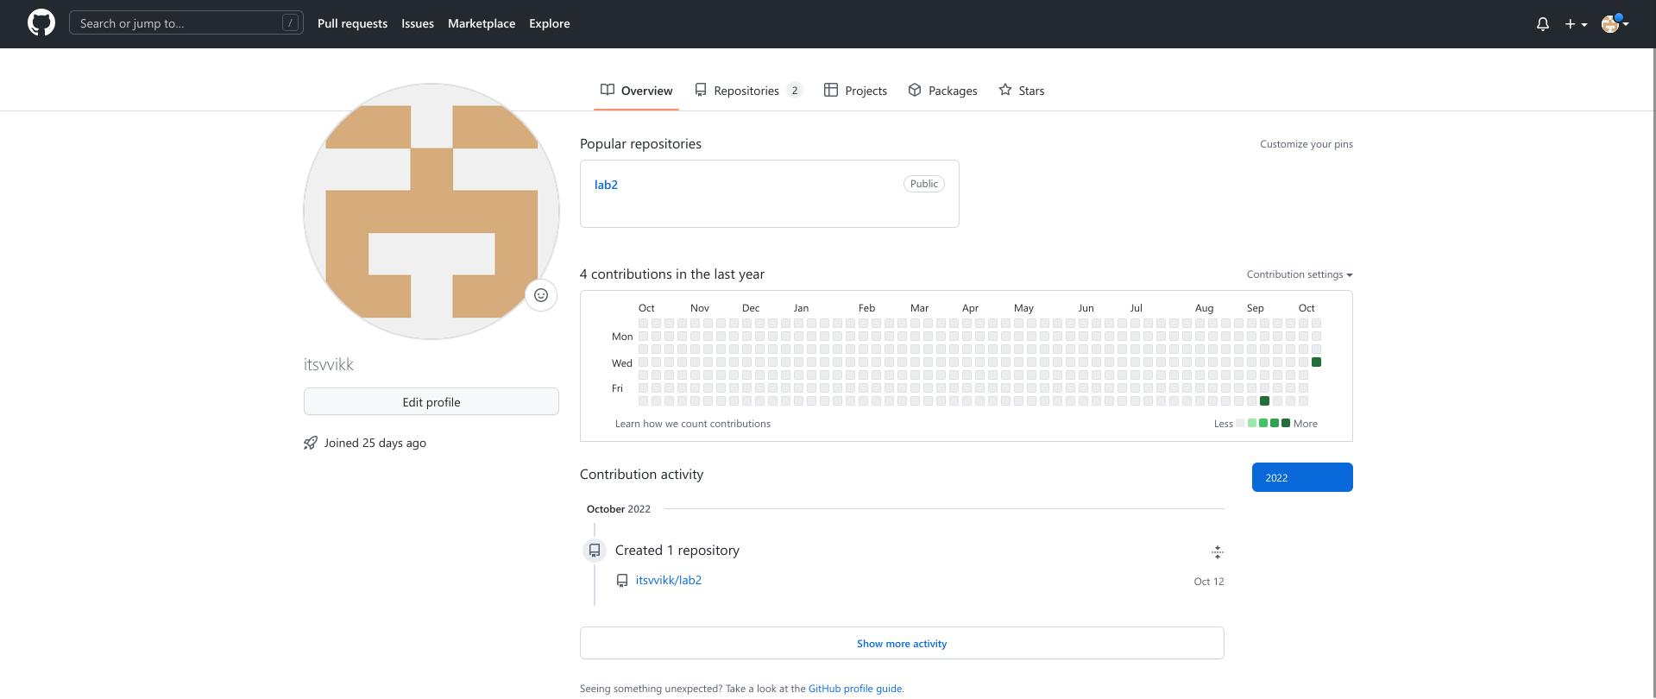

Рис. 1: рис.1

Описываются проведённые действия, в качестве иллюстрации даётся ссылка на иллюстрацию (рис. **¿fig:002?**)

1. Сначала сделаем предварительную конфигурацию git. Открываем терминал и вводим команды, указав своё имя и email. рис.2

Описываются проведённые действия, в качестве иллюстрации даётся ссылка на иллюстрацию (рис. 2)

1. Настроим utf-8 в выводе сообщений git.

Рис. 2: рис.3

Рис. 2: рис.3

Описываются проведённые действия, в качестве иллюстрации даётся ссылка на иллюстрацию (рис. 3)

1. Зададим имя начальной ветки (будем называть её master).

Рис. 3: рис.4

Рис. 3: рис.4

Описываются проведённые действия, в качестве иллюстрации даётся ссылка на иллюстрацию (рис. 4)

1. Параметр autocrlf и safecrlf.

Рис. 4: рис.5

Рис. 4: рис.5

Описываются проведённые действия, в качестве иллюстрации даётся ссылка на иллюстрацию (рис. 5)

1. Сгенерируем пару ключей (приватный и открытый)

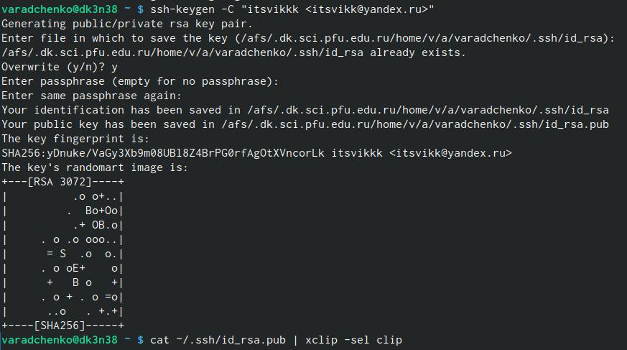

Рис. 5: рис.6

Описываются проведённые действия, в качестве иллюстрации даётся ссылка на иллюстрацию (рис. 6)

1. Копируем из локальной консоли ключ в буфер обмена, затем вставляем ключ в появившееся на сайте поле и указываем для ключа имя «Key 1.0».

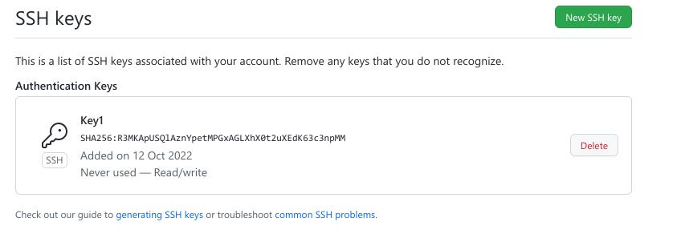

Рис. 6: рис.7

Описываются проведённые действия, в качестве иллюстрации даётся ссылка на иллюстрацию (рис. 7)

1. Открываем терминал и создаём каталог для предмета «Архитектура компьютера».

Рис. 7: рис.8

Рис. 7: рис.8

Описываются проведённые действия, в качестве иллюстрации даётся ссылка на иллюстрацию (рис. 8)

1. Переходим на станицу репозитория с шаблоном курса, затем выбираем Use this template. В открывшемся окне задаём имя репозитория «study_2022–2023_arh-pc» и создаём репозиторий.

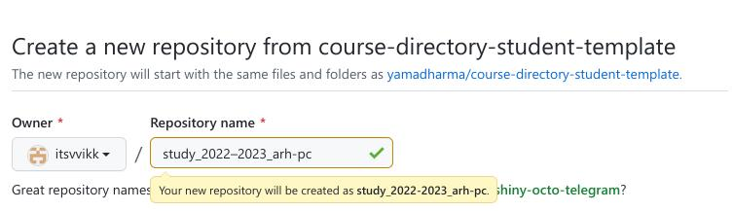

Рис. 8: рис.9

Описываются проведённые действия, в качестве иллюстрации даётся ссылка на иллюстрацию (рис. 9)

1. Открываем терминал и перейдём в каталог курса.

Рис. 9: рис.10

Рис. 9: рис.10

Описываются проведённые действия, в качестве иллюстрации даётся ссылка на иллюстрацию (рис. 10)

1. Клонируем созданный репозиторий.

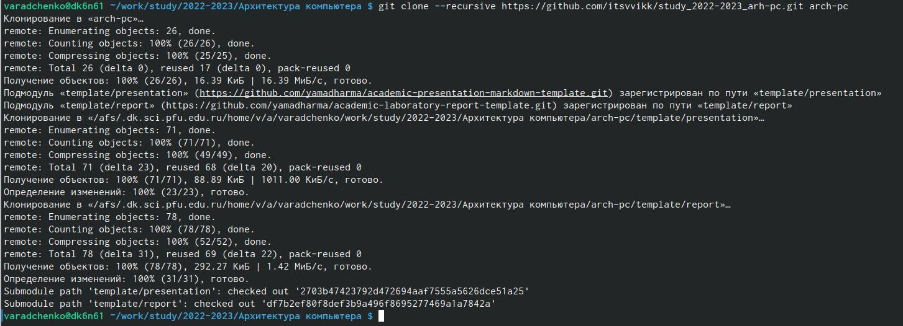

Рис. 10: рис.11

Описываются проведённые действия, в качестве иллюстрации даётся ссылка на иллюстрацию (рис. 11)

1. Перейдём в каталог курса.



Рис. 11: рис.12

Описываются проведённые действия, в качестве иллюстрации даётся ссылка на иллюстрацию (рис. 12)

1. Удалим ненужные файлы.

Рис. 12: рис.13

Рис. 12: рис.13

Описываются проведённые действия, в качестве иллюстрации даётся ссылка на иллюстрацию (рис. 13)

1. Создадим необходимые каталоги.



Рис. 13: рис.14

Описываются проведённые действия, в качестве иллюстрации даётся ссылка на иллюстрацию (рис. 14)

1. Отправим файлы на сервер.

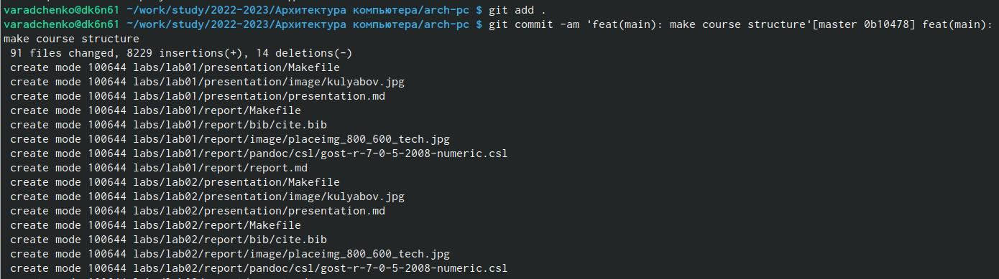

Рис. 14: рис.15

Описываются проведённые действия, в качестве иллюстрации даётся ссылка на иллюстрацию (рис. 15)

1. Дополнительный скриншот.

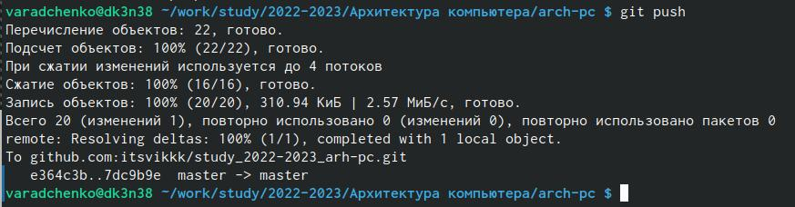

Рис. 15: рис.16

Описываются проведённые действия, в качестве иллюстрации даётся ссылка на иллюстрацию (рис. 16)

1. Проверяем правильность создания иерархии рабочего пространства в локальном репозитории и на странице github.

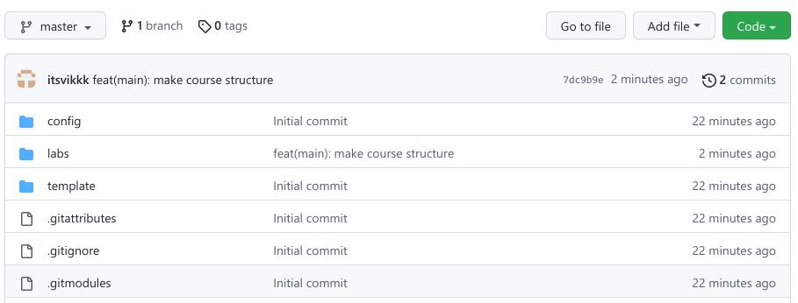

Рис. 16: рис.17

1. Создаю отчет по выполнению лабораторной работы в соответствующем каталоге рабочего пространства (labs>lab03>report).
2. Копирую отчеты по выполнению предыдущих лабораторных работ в соответствующие каталоги созданного рабочего пространства.
3. Загружаю файлы на github.

# 5 Выводы

Я изучила идеологию и применение средств контроля версий, а также приобрела практические навыки по работе с системой git.

1. GNU Bash Manual [Электронный ресурс]. Free Software Foundation, 2016. URL: <https://www.gnu.org/software/bash/manual/>.

2. Newham C. [Learning the bash Shell: Unix Shell Programming](http://www.amazon.com/Learning-bash-Shell-Programming-Nutshell/dp/0596009658). O’Reilly Media, 2005. 354 с.

3. Zarrelli G. Mastering Bash. Packt Publishing, 2017. 502 с.

4. Robbins A. [Bash Pocket Reference](https://www.ncbi.nlm.nih.gov/pubmed/25246403). O’Reilly Media, 2016. 156 с.

5. Таненбаум Э. Архитектура компьютера. 6-е изд. СПб.: Питер, 2013. 874 с.

6. Таненбаум Э., Бос Х. Современные операционные системы. 4-е изд. СПб.: Питер, 2015. 1120 с.